Documento de Requisitos do Sistema (Deu Pizza!)

Versão 1.0

**Cronograma do Projeto**

|  |  |
| --- | --- |
| **Data** | **Descrição** |
| 07/05/2025 | Definição da equipe e tema do projeto |
| 14/05/2025 | Definição de funções |
| 16/05/2025 | Protótipo do site |
| 24/05/2025 | Função de realizar pedidos |
| 28/05/2025 | Melhoria de estilo com Bootstrap |
| 28/05/2025 | Entrega e apresentação do projeto |

**Equipe de desenvolvimento**

|  |  |
| --- | --- |
| **Nome** | **Função** |
| Higor Julio | Gerente de Projeto e Desenvolvedor Back-End |
| José Anderson | Desenvolvedor Web |
| Francisco Neves | Desenvolvedor Web |
| Felipe Gabriel | Web Design |

# Introdução

Este documento especifica os requisitos do sistema *de pizzaria.* fornecendo aos desenvolvedores e stakeholders as informações necessárias para o projeto e implementação, assim como para a realização dos testes e homologação do sistema.

### O Projeto consiste na criação de um sistema web voltado à parte de pizzaria. O mesmo deverá dar acesso aos clientes ao cardápio e personalizar seu pedido.

**Link do repositório**: github.com/higorjulio/projeto-pizzaria

# Descrição geral do sistema

O sistema deve permitir ao cliente acessar o cardápio e realizar pedidos.

# Requisitos funcionais

[UC001] Realizar Pedidos

**Descrição:** Permite aos clientes realizarem pedidos.

**Atores**: Cliente.

**Entradas e pré-condições**: Escolher sabor de pizza e definir endereço.

**Saídas e pós-condição**: não possui.

* **Mensagens**

|  |  |
| --- | --- |
| **M1** | Pedido recebido! Aguardando confirmação... |
| **M2** | Pedido aceito! Preparando... |
| **M3** | Saiu para entrega! |
| **M4** | Pedido entregue! Bom apetite! |
| **M5** | Pedido expirado! Por favor, faça um novo pedido. |

* **Especificação dos Atributos:**

**EA1 – Montagem de pedido**

|  |  |  |  |  |
| --- | --- | --- | --- | --- |
| **Dados** | | | | |
| **Atributo** | **Tipo** | **Tam.** | **Máscara** | **Obrig.** |
| **Pizza Salgada ou Doce** | Opção |  |  | X |
| **Bebida** | Opção |  |  |  |
| **Sobremesa** | Opção |  |  |  |
| **Rua** | Texto |  |  | X |
| **Número** | Número |  |  | X |
| **Bairro** | Texto |  |  | X |

# Requisitos não-funcionais

[NF001]Usabilidade

A interface com o usuário é de vital importância para o sucesso do sistema. Principalmente por ser um sistema que pode ser utilizado diariamente, o usuário deverá em pouco tempo aprender como utilizar o sistema.

O sistema terá uma interface amigável ao usuário primário sem se tornar cansativa aos usuários mais experientes, de forma Responsiva e leve.

|  |  |  |  |  |  |  |
| --- | --- | --- | --- | --- | --- | --- |
| **Prioridade**: | ◼ | Essencial | 🞎 | Importante | 🞎 | Desejável |

# Diagramação e prototipaçãos UML

Esboço de Página Inicial

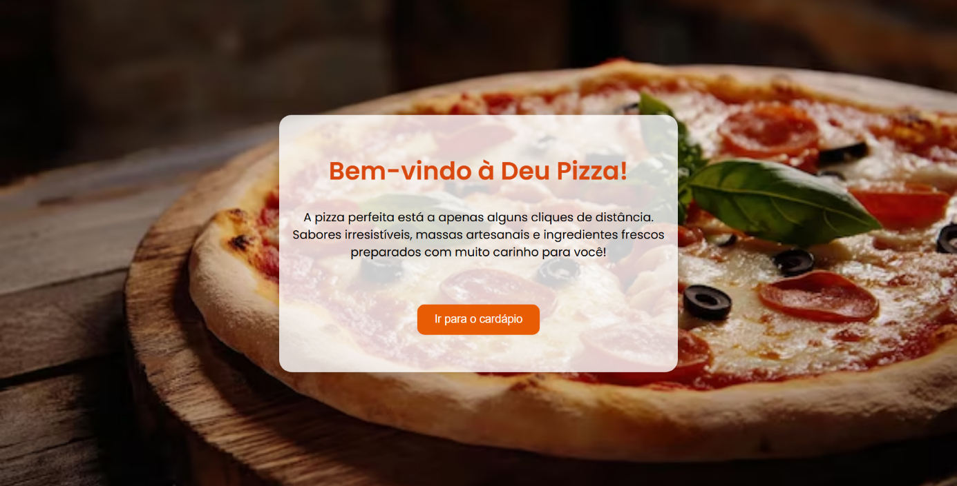

Figura 1

Página Inicial Mobile

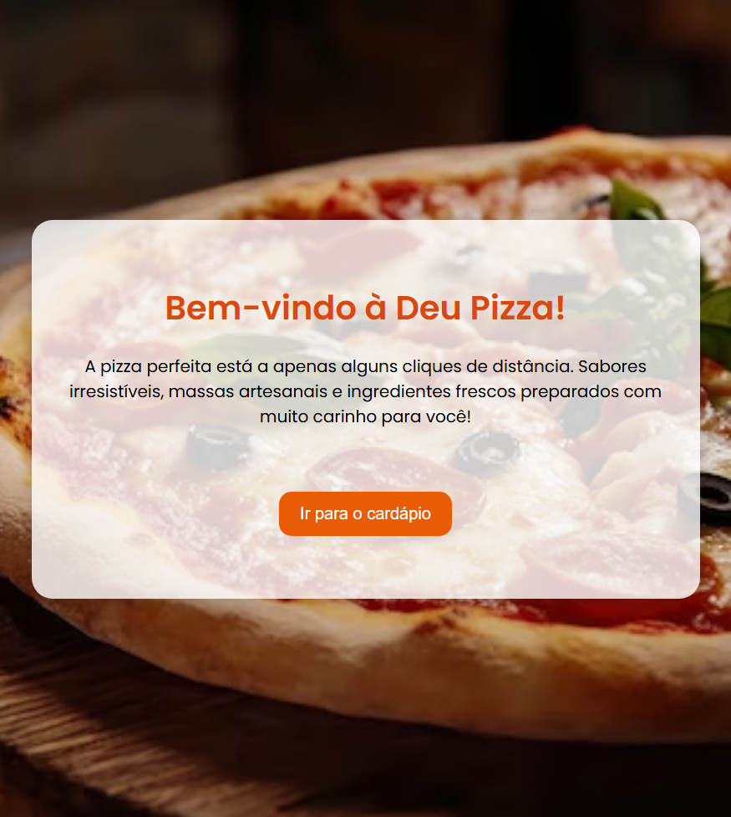

Figura 2

Página de Cardápio

Figura 3

Página de Pedidos

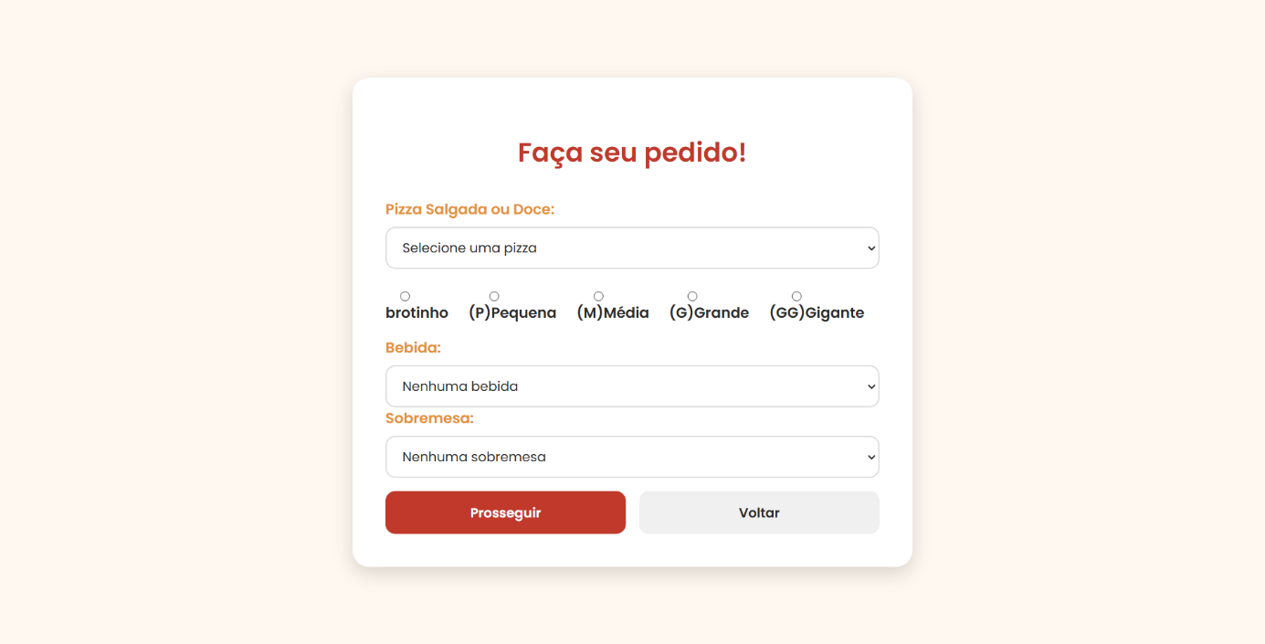

Figura 4

Página de Entrega

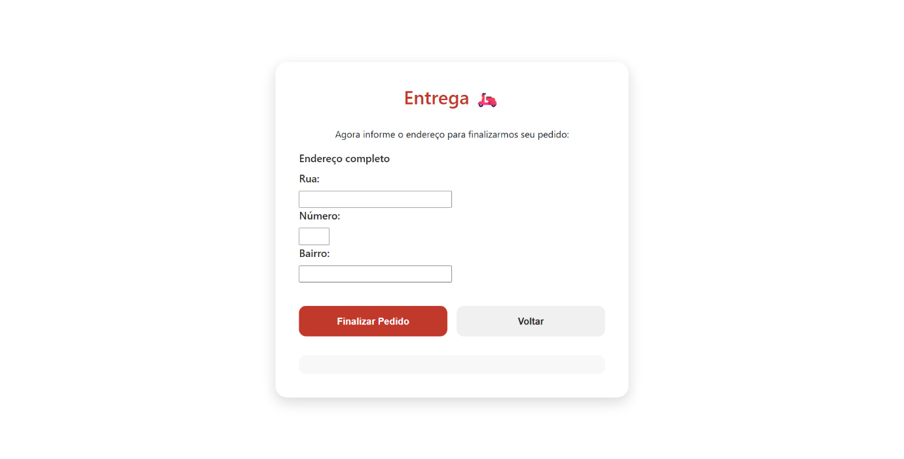

Figura 5